

UNIVERSIDAD AUTÓNOMA DE NUEVO LEÓN
FACULTAD DE INGENIERÍA MECÁNICA Y ELÉCTRICA

Veranos Programación Web 2022

HTML - CSS

Apellidos | Nombre (s) | Matrícula | Carrera | Semestre | Plan de estudios
Esquivel Lozano | Gerardo Omar | 1906981 | IAS | 7º | 401
Álvarez Villarreal | Kevin Daniel | 1899983 | IAS | 6º | 401
Chávez Vázquez | Andrés Alejandro | 1956300 | ITS | 5º | 401
López González | Tadeo Antonio | 1983028 | ITS | 4º | 401
Martínez Martínez | Heidi Pamela | 1952947 | ITS | 5º | 401
Pulido Cepeda | Karelyn Gisselle | 1933289 | IAS | 7º | 401
Ávila Quiroga | Luis Osvaldo | 1758871 | ITS | 6º | 401
Flores Romero | Alejandro | 1925735 | ITS | 6º | 401

Grupo: 001 Hora: V1 – V3
Frecuencia: 3 horas diarias.
No. de Equipo: 4
Docente: Agustín Cortes Coss

29 de junio de 2022, San Nicolás de los Garza, Nuevo León
Contenido
Introducción 3
HTML – CSS 4
HTML 4
CSS 5
Tipos 6
Ventajas y desventajas 7
Ejercicios 8
Ejercicio 1 8
Ejercicio 2 11
Ejercicio 3 15
Ejercicio 4 18
Conclusiones 22
Bibliografías 25

Introducción

A lo largo de la historia, se han ido creando y estableciendo un sinfín de nuevas maneras para que algún dispositivo electrónico pueda crear y ejecutar acciones especificas o consecutivas dependiendo de su uso o propósito determinado. A esto se le ha adjudicado diferentes tipos de programas o lenguajes donde cada uno tiene una especial manera de generar sus instrucciones como el que se hablará a continuación.
HTML es un lenguaje especializado en hipertextos, es decir, en una estructura que permite enlazar información. Su uso contiene etiquetas con propósitos diferentes, pero a lo largo de este documento se estará explicando desde su inicio, así como sus características y detalles positivos o negativos, junto con ejercicios del mismo tema.

HTML – CSS

HTML
El lenguaje HyperText Markup Language, mayormente conocido como HTML, es un lenguaje de marcación diseñado para exponer con etiquetas, atributos y diferentes elementos la información de otros sitios para su visualización.
Así como el profesor Hugo Delgado lo explicó en su investigación,
“En el ámbito de la informática, el ‘hipertexto’ permitía que los usuarios accedieran a la información relacionada con los documentos electrónicos que estaban visualizando.”
HTML tiene la especialidad de enlazar diferentes datos a un solo articulo para su mejor visualización usando etiquetas. Muchas veces se creería que este lenguaje solo es algo estético que se genera para la información, sin embargo, es algo totalmente diferente a esa definición tan simple y genérica.
Por su atributo de hipertexto, esto hace que este lenguaje este poblado mas en la WWW (World Wide Web en sus siglas en ingles) que es la red mundial de informática usada mayormente para páginas web.
El inventor de la WWW (red mundial) también fue el creador del lenguaje de marcación llamado HTML, Tim Berners Lee. Él nació el 1955 en el Reino Unido, se tituló como físico por la Universidad de Oxford e inició activamente en el campo laboral en CERN (Laboratorio Europeo de Física de las Partículas), en Ginebra el 1980.
Allí creó un programa nombrado Enquire que almacenaba y procesaba información a partir de registros aleatorios. Ese programa inició la ida del ahora conocido World Wide Web, que se inventó a finales del 1990.

Tim Berners Lee escribió el HTLM para que pudiera enlazar la información de otros registros de otro medio electrónico, creando así un esquema especial de direcciones que ahora cada página web usa donde su localización es totalmente única, también conocida como URL (localizador universal de recursos).
Poco después, Tim estableció unas reglas llamadas HTTP (Protocolo de transferencia de hipertexto), para transmitir información a través de la Red y en 1991 proporcionó de manera pública libre acceso a diferentes programas alrededor del mundo; los 2 años posteriores se dedicó a mejorar su Red tomando en cuenta los comentarios y el uso que el público le daba.
En 1994, este excepcional genio abandonó el CERN para así entrar en el laboratorio de informática en Boston conocido como Massachusetts Institute of Technology (MIT), donde en su momento fue director del World Wide Web Consortium (W3C), la organización que cuenta con más de 300 miembros de la industria mundial y empresas como Microsoft, ayudan a crear nuevas mejoras en la WWW.

CSS
Ahora bien, el CSS (cascading style sheets) es usualmente usado en conjunto del lenguaje HTML ya que es aquel que se necesita para crear las páginas web con más lucidez al público. Este fue creado en el W3C (World Wide Web Consortium) en 1996.
Este se creó para complementar a HTML ya que, para la marcación, se necesitan las etiquetas adecuadas y el lenguaje en sí no las creaba. CSS tiene la función de darle ese estilo a la pagina web que estamos creando donde se usa una sintaxis simple.
Al igual que HTML, CSS ha tenido diferentes versiones para mejorar o perfeccionar cualquier fallo que se llegará a presentar.

Tipos
Hasta el momento existen 142 etiquetas de marcado que son usadas en HTML, las cuales incluyen características como:
- El carácter “menor que” < y “mayor que” >.
- Una palabra o carácter que determina qué etiqueta se está escribiendo.
- Cualquier número de atributos HTML que se quiera usar, escritos de la forma nombre =”valor”.
Uno puede diferenciar claramente los documentos de este lenguaje ya que estos terminan en .html o .htm.
Aunque los tipos no solamente tienen estas características sino también contienen atributos y elementos.
Atributos | Elementos
- Nombre.  - Valor del atributo. | - Etiqueta de apertura.  - Contenido.  - Etiqueta de cierre.

De igual manera, a continuación, se señalarán las etiquetas más utilizadas en HTML.
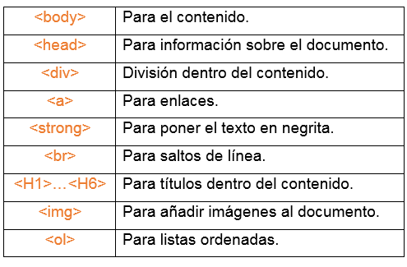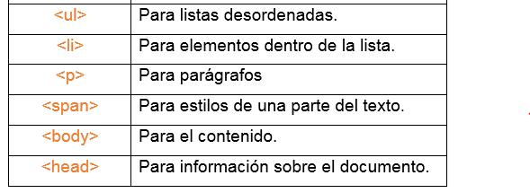

Ventajas y desventajas
Después de revisar detenidamente este lenguaje, se ha llegado a la conclusión de dichas ventajas y desventajas del mismo.
Ventajas | Desventajas
- Texto presentado de forma estructurada y fácil.  - Fácil manejo en editores de páginas.  - Archivos que no ocupan tanto espacio en la memoria.  - Rápida interfaz.  - Adaptable a todos los sistemas.  - Es más semántico, con etiquetas que permiten clasificar y ordenar en distintos niveles y estructuras el contenido.  - Tiene la capacidad de ejecutar páginas sin estar conectado.  - Permite realizar diseños adaptables a distintos dispositivos. | - La interpretación de cada navegador puede ser diferente.  - Propenso a complejidad en proyectos y a una mala estructuración.  - El diseño de las páginas también está limitado.  - Limitaciones y complejidad en sus etiquetas.

Ejercicios

Ejercicio 1

Código CSS:

#navegacion{
list-style-type: none;
margin: 0;
padding: 0;
overflow: hidden;
background-color: #333;
}

.paginas {
float: right;
}
#derecha{
float: right;
margin-right: 2px;
}
#navbarD{
margin-right: 2px;
}
li a {
display: block;
color: white;
text-align: center;
padding: 14px 29px;
text-decoration: none;
}

li a:hover {
background-color: #111;
}
#separacion{
margin-right: 10px;
}
.navbar{
width: 20px;
height: 20px;
float: left;
margin-top: 10px;
}
img{
height: 200px;
width: 500px;
}

Captura:
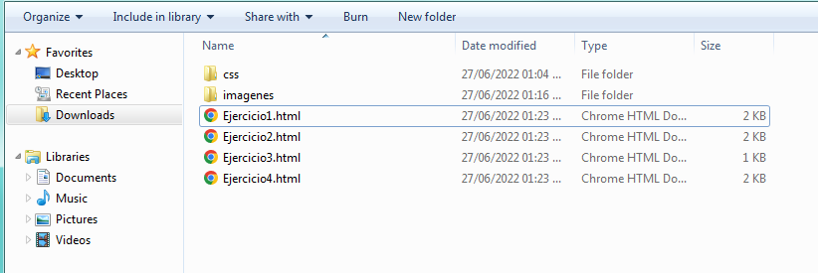
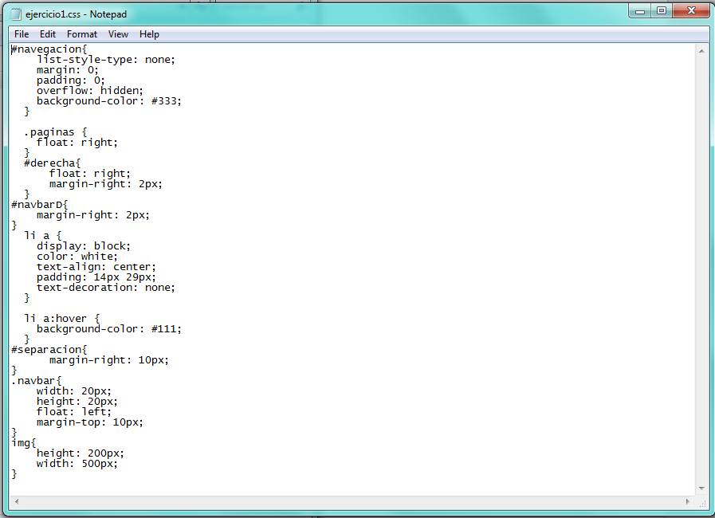

Código fuente HTML:

<!DOCTYPE html>
<html lang="es">
<head>
<title>
Ejercicio 1
</title>
<meta charset="utf-8"> <!--para acentos-->
<link rel="stylesheet" type="text/css" href="css/ejercicio1.css">
</head>
<body>
<ul id="navegacion">
<li class="paginas"><img id="derecha" class="navbar" src="imagenes/adelante.jpg"><a id="navbarD" href="Ejercicio2.html">Ejercicio Siguiente</a></li>
<li class="paginas"><img class="navbar" src="imagenes/atras.jpg"><a href="Ejercicio4.html">Ejercicio Anterior</a></li>
</ul>
<h2>Uso de listas y adición de imagenes</h2>
<br><br><hr><br><br> <!--hr usado como linea separadora-->
<ul>
<li>Gerardo Omar Esquivel Lozano, 1906981</li>
<li>Kevin Daniel Alvarez Villarreal, 1899983</li>
<li>Andrés Alejandro Chávez Vázquez, 1956300</li>
<li>Tadeo Antonio López González, 1983028</li>
<li>Heidi Pamela Martínez Martínez, 1952947</li>
<li>Karelyn Gisselle Pulido Cepeda, 1933289</li>
<li>Luis Osvaldo Avila Quiroga, 1758871</li>
<li>Alejandro Flores Romero, 1925735</li>
<br><br><hr><br><br> <!--linea separadora-->
</table>
<img src="imagenes/FIME.png">
</body>
</html>

Captura:
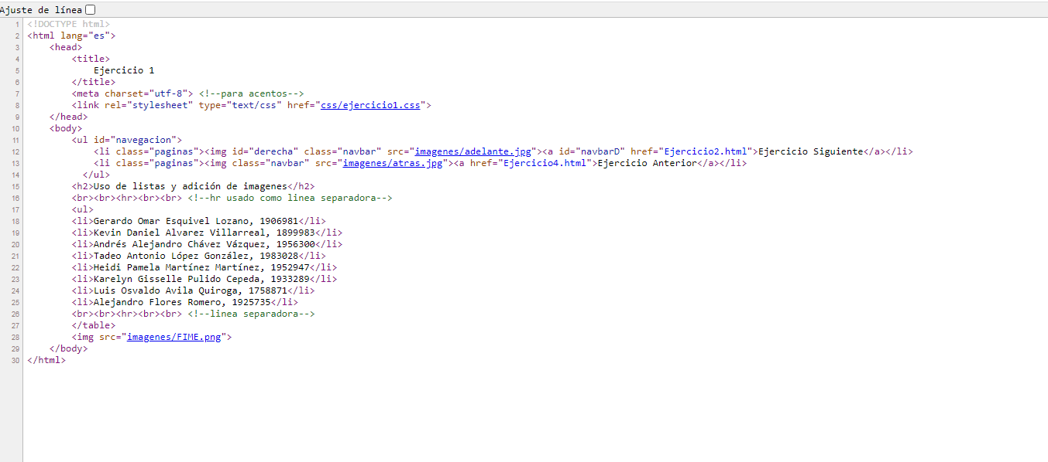
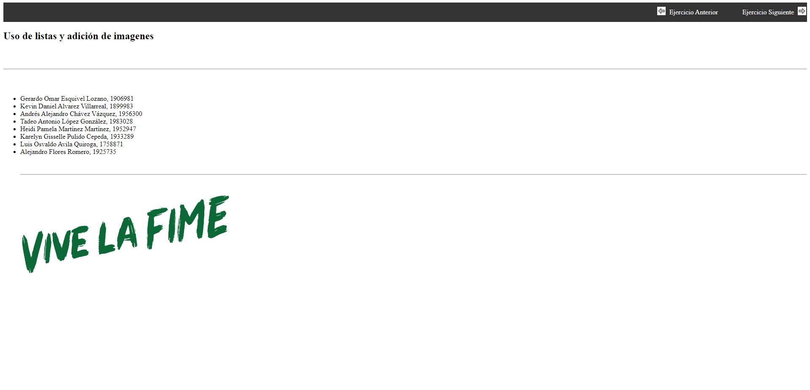

Ejercicio 2

Código CSS:

#navegacion{
list-style-type: none;
margin: 0;
padding: 0;
overflow: hidden;
background-color: #333;
}

.paginas {
float: right;
}
#derecha{
float: right;
margin-right: 2px;
}
#navbarD{
margin-right: 2px;
}
li a {
display: block;
color: white;
text-align: center;
padding: 14px 29px;
text-decoration: none;
}

li a:hover {
background-color: #111;
}
#separacion{
margin-right: 10px;
}
.navbar{
width: 20px;
height: 20px;
float: left;
margin-top: 10px;
}

Captura:
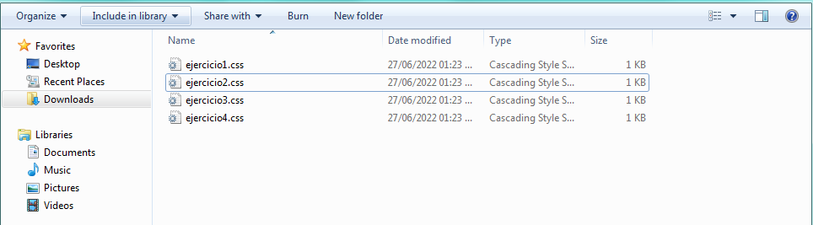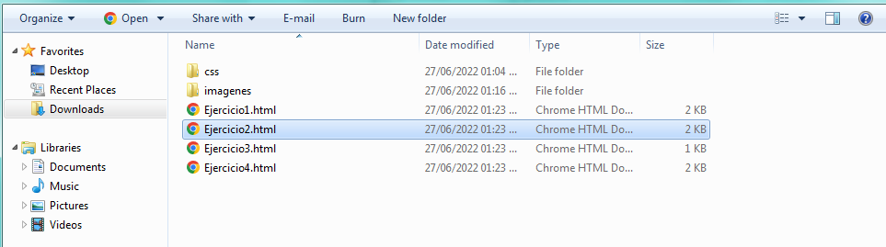
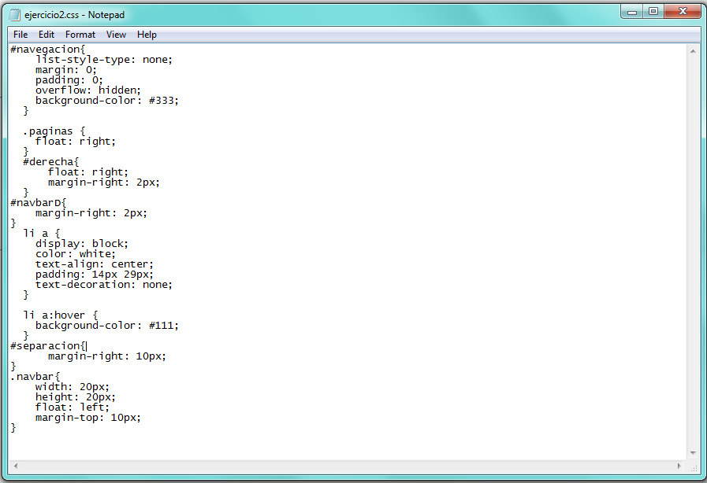

Código fuente HTML:

<!DOCTYPE html>
<html lang="es">
<head>
<title>
Ejercicio 2
</title>
<meta charset="utf-8"> <!--para acentos-->
<link rel="stylesheet" type="text/css" href="css/ejercicio2.css">
</head>
<body>
<ul id="navegacion">
<li class="paginas"><img id="derecha" class="navbar" src="imagenes/adelante.jpg"><a id="navbarD" href="Ejercicio3.html">Ejercicio Siguiente</a></li>
<li class="paginas"><img class="navbar" src="imagenes/atras.jpg"><a href="Ejercicio1.html">Ejercicio Anterior</a></li>
</ul>
<p>Texto de prueba de uso de etiqueta p</p>
<pre>Texto de prueba con uso de etiqueta pre</pre>
<h1>Ejemplos de titulos...</h1>
<h3>...usando diferentes tamaños</h3>
<h5>Viva la fime</h5>
<br><br><hr><br><br> <!--hr usado como linea separadora-->
<table>
<caption>Uso de tabla</caption>
<tr><td>a</td><td>b</td><td>c</td><td>d</td></tr> <!--tr es table row-->
<tr><td>e</td><td>f</td><td>g</td><td>h</td></tr> <!--td es como si fueran celdas, dato de la tabla-->
<tr><td>i</td><td>j</td><td>k</td><td>l</td></tr>
</table>
<br><br><hr><br><br> <!--linea separadora-->
</table>
</body>
</html>

Captura:
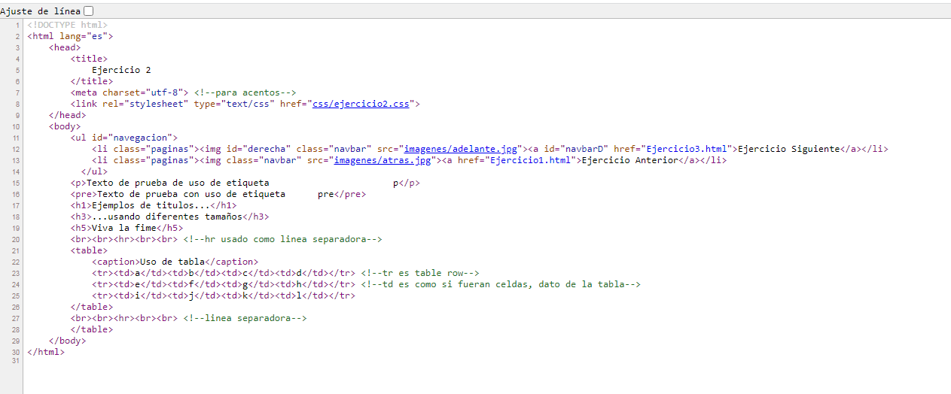

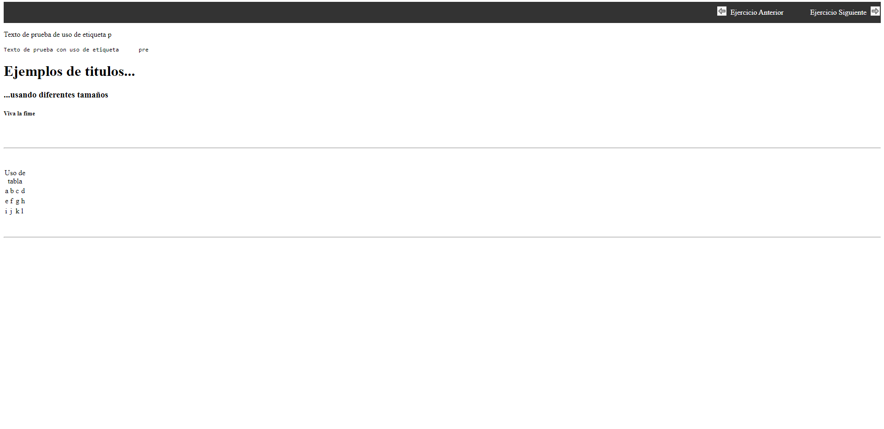

Ejercicio 3

Código CSS:

body{
background-color: palegreen;
}
#navegacion{
list-style-type: none;
margin: 0;
padding: 0;
overflow: hidden;
background-color: #333;
}

.paginas {
float: right;
}
#derecha{
float: right;
margin-right: 2px;
}
#navbarD{
margin-right: 2px;
}
li a {
display: block;
color: white;
text-align: center;
padding: 14px 29px;
text-decoration: none;
}

li a:hover {
background-color: #111;
}
#separacion{
margin-right: 10px;
}
.navbar{
width: 20px;
height: 20px;
float: left;
margin-top: 10px;
}
#formato{
height: 200px;
width: 200px;
border-radius: 30px;
border: dotted;
background-color: rgb(255, 17, 17);
float: right;
}

Captura:
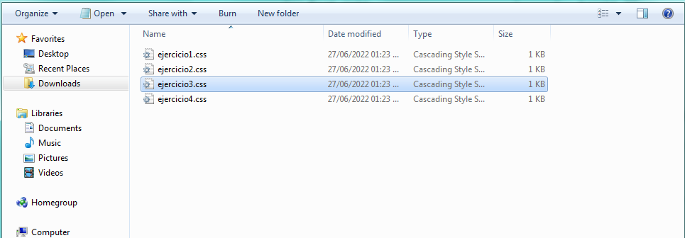
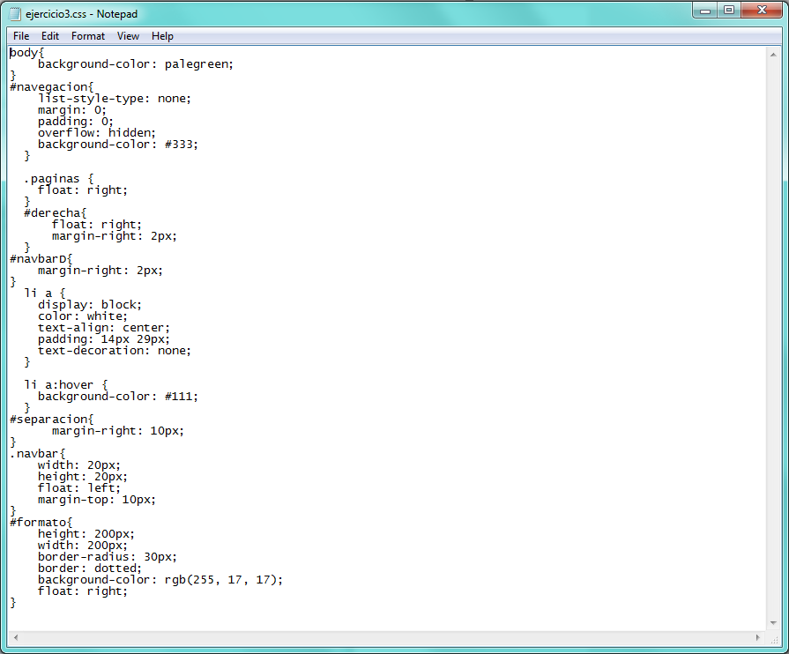

Código fuente HTML:

<!DOCTYPE html>
<html lang="es">
<head>
<title>
Ejercicio 3
</title>
<meta charset="utf-8"> <!--para acentos-->
<link rel="stylesheet" type="text/css" href="css/ejercicio3.css">
</head>
<body>
<ul id="navegacion">
<li class="paginas"><img id="derecha" class="navbar" src="imagenes/adelante.jpg"><a id="navbarD" href="Ejercicio4.html">Ejercicio Siguiente</a></li>
<li class="paginas"><img class="navbar" src="imagenes/atras.jpg"><a href="Ejercicio2.html">Ejercicio Anterior</a></li>
</ul>
<h2>Prueba de fondo con css</h2>
<br><br><hr><br><br> <!--hr usado como linea separadora-->
<img id="formato" src="imagenes/oso.jpg">
</table>
</body>
</html>

Captura:
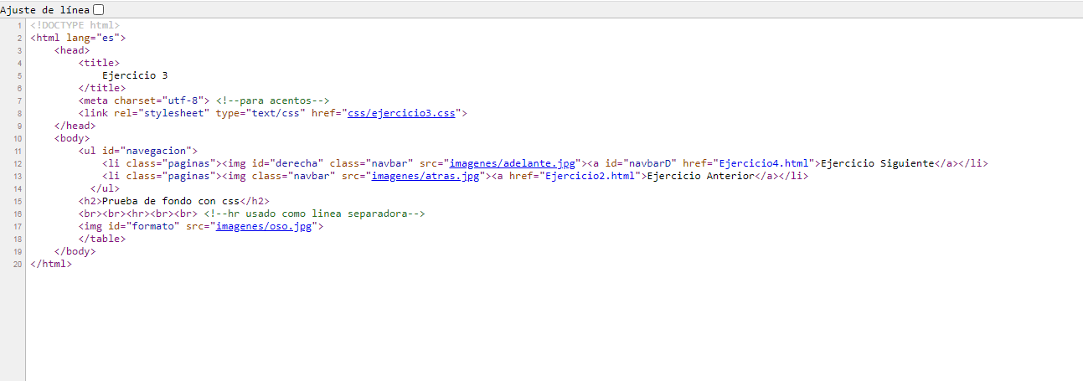
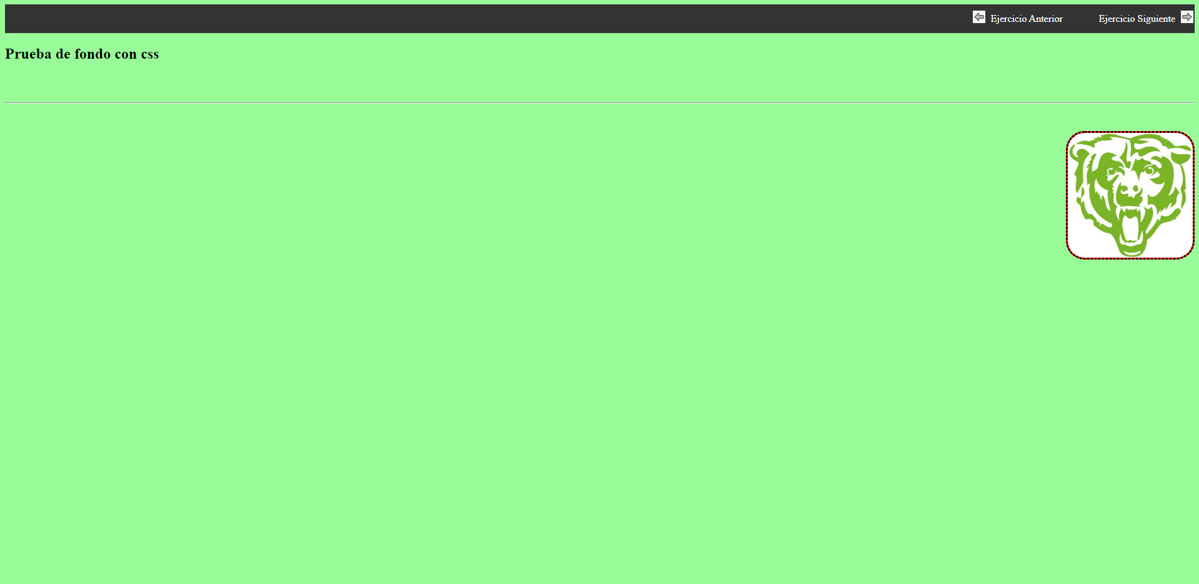

Ejercicio 4

Código CSS:

body{
background-image: linear-gradient(rgb(168, 213, 226), rgb(100, 173, 179), rgb(168, 213, 226));
}
#navegacion{
list-style-type: none;
margin: 0;
padding: 0;
overflow: hidden;
background-color: #333;
}

.paginas {
float: right;
}
#derecha{
float: right;
margin-right: 2px;
}
#navbarD{
margin-right: 2px;
}
li a {
display: block;
color: white;
text-align: center;
padding: 14px 29px;
text-decoration: none;
}

li a:hover {
background-color: #111;
}
#separacion{
margin-right: 10px;
}
.navbar{
width: 20px;
height: 20px;
float: left;
margin-top: 10px;
}
table, td{
border: 2px solid;
}
.tabla{
width: 100px;
height: 100px;
border-radius: 10px;
margin: 10px;
}

Captura: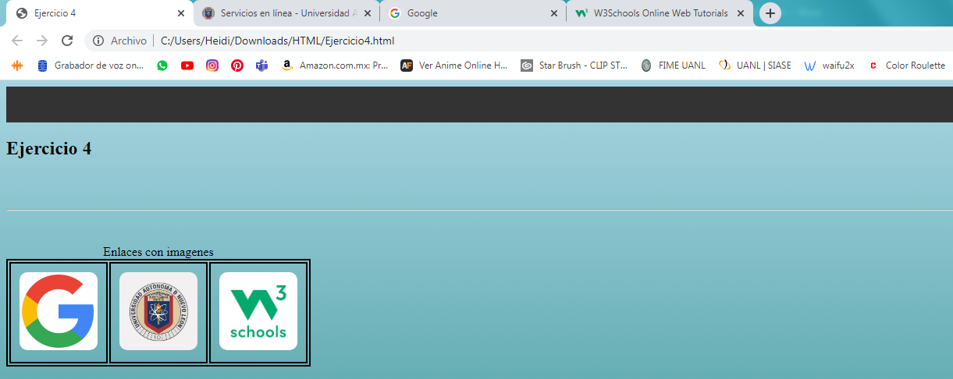
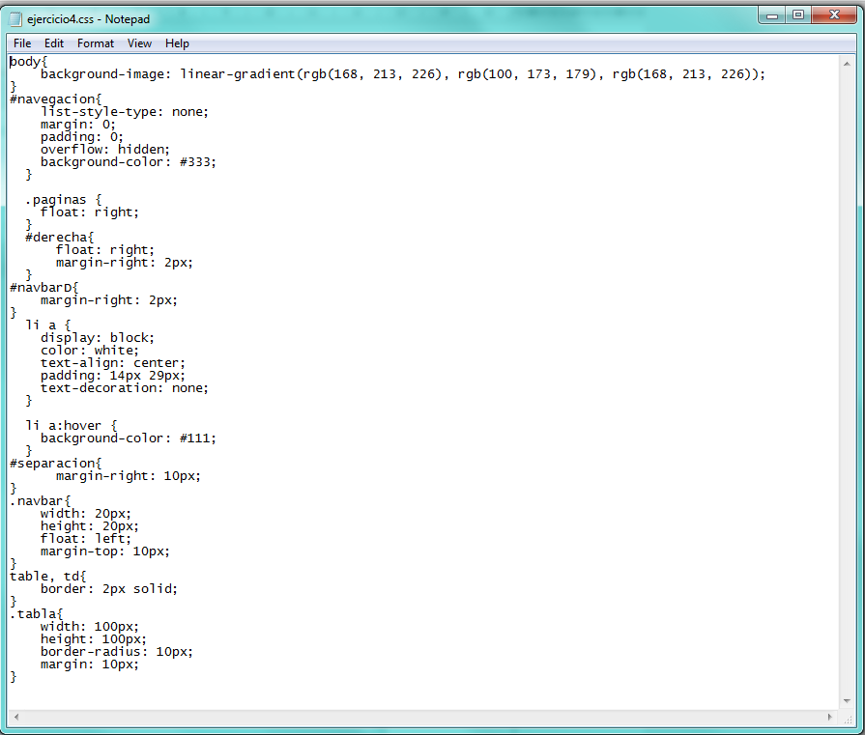
Código fuente HTML:

<!DOCTYPE html>
<html lang="es">
<head>
<title>
Ejercicio 4
</title>
<meta charset="utf-8"> <!--para acentos-->
<link rel="stylesheet" type="text/css" href="css/ejercicio4.css"> <!--para conectar con archivos css-->
</head>
<body>
<ul id="navegacion">
<li class="paginas"><img id="derecha" class="navbar" src="imagenes/adelante.jpg"><a id="navbarD" href="Ejercicio1.html">Ejercicio Siguiente</a></li>
<li class="paginas"><img class="navbar" src="imagenes/atras.jpg"><a href="Ejercicio3.html">Ejercicio Anterior</a></li>
</ul>
<h2>Ejercicio 4</h2>
<br><br><hr><br><br> <!--hr linea separadora-->
<table>
<caption>Enlaces con imagenes</caption>
<tr>
<td><a href="https://www.google.com.mx/?hl=es-419"><img class="tabla" src="imagenes/google.jpg"></a></td> <!--el nombre del archivo es preferible que este junto-->
<td><a href="https://www.uanl.mx/enlinea/" target="_blank"><img class="tabla" src="imagenes/uanl.jpg"></a></td>
<td><a href="https://www.w3schools.com/"><img class="tabla" src="imagenes/schools.jpg"></a></td>
</tr>
</table>
<br><br><hr><br><br> <!--hr linea separadora-->
<p>Enlace utilizando solamente texto</p>
<a href="https://www.uanl.mx/enlinea/" target="_blank">Visitar UANL!</a>
<br><br><hr><br><br> <!--hr linea separadora-->
<p>Contenido utilizado: </p>
<ul><li>Tablas</li>
<li>Hipervinculos</li>
<li>Imagenes</li>
<li>Etiquetas de texto</li>
<li>Listas</li>
<li>Css</li>
<li>Ids y clases</li>
</ul>
</body>
</html>

Captura:
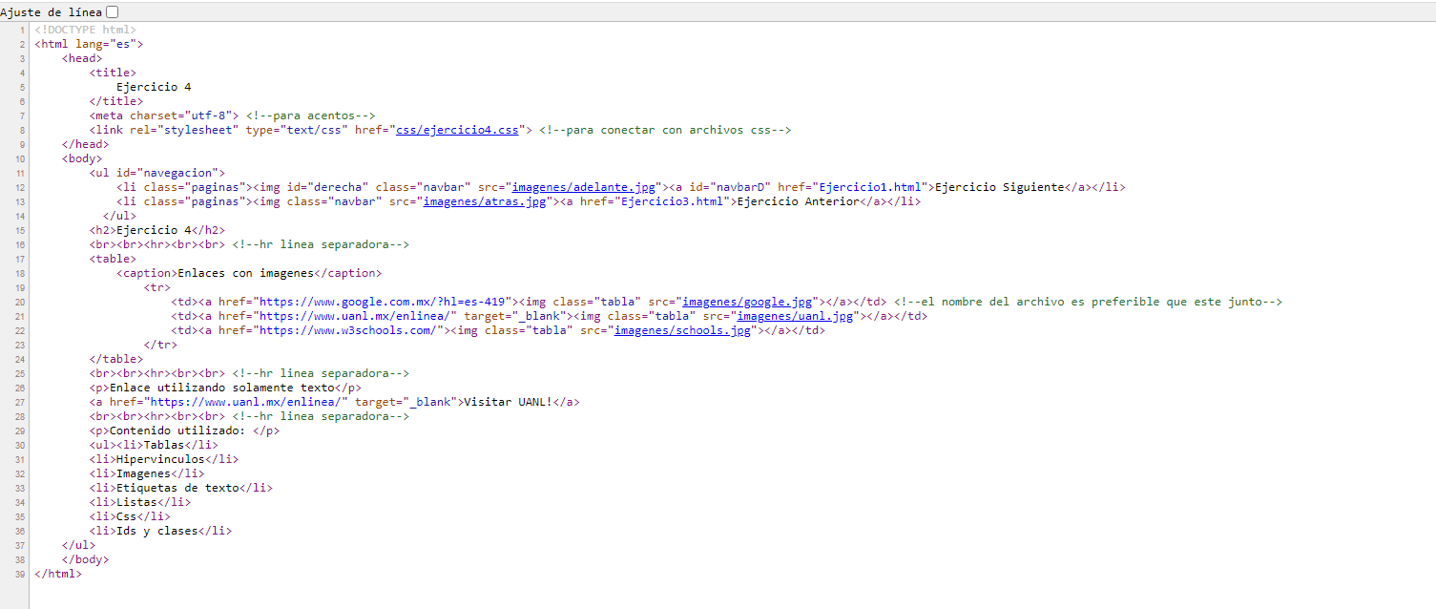

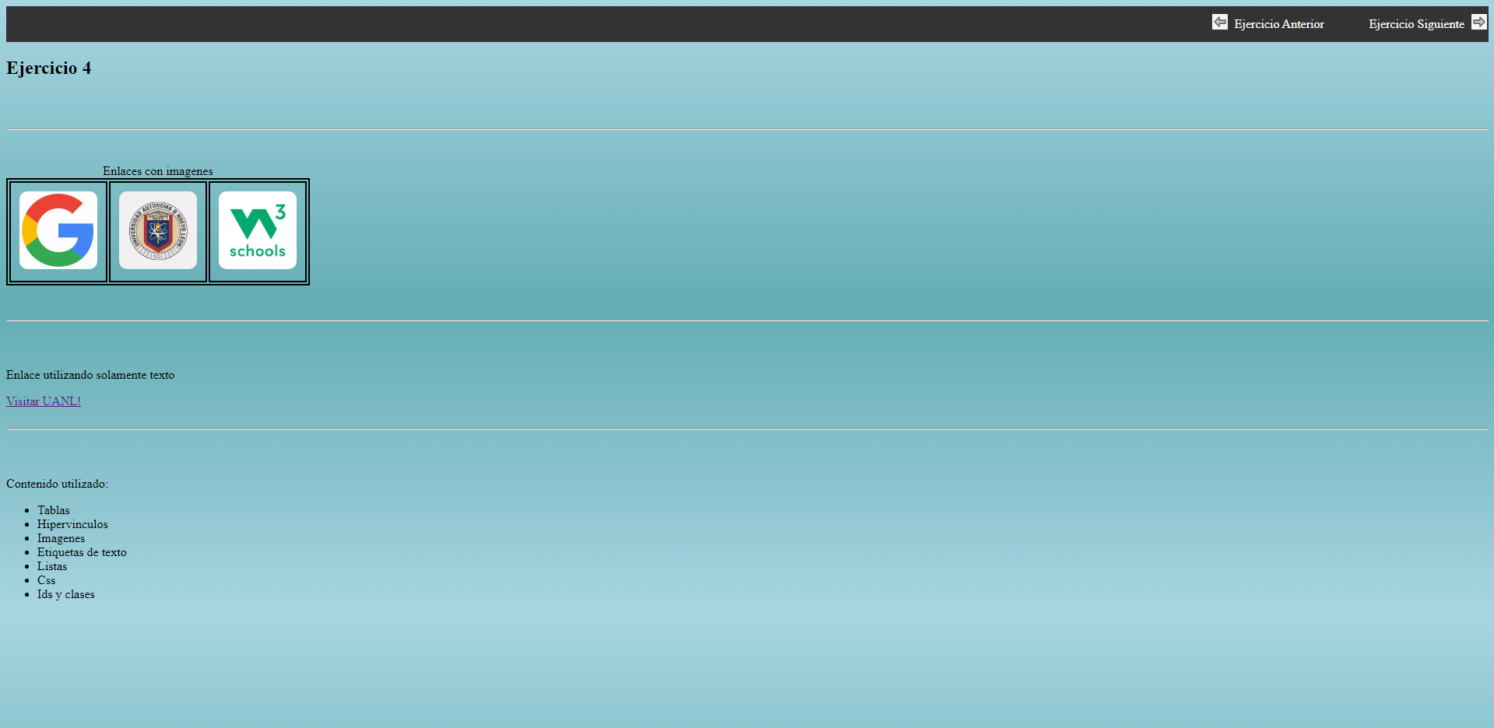

Conclusiones

Gerardo Omar Esquivel Lozano 1906981
Se podría decir que este lenguaje de programación es de los más relevantes e importantes en la actualidad, ya que es uno de los primeros lenguajes que se debe aprender para tener conocimiento y dominio de la programación básica, y así obtener experiencia en el manejo de otros lenguajes. Este lenguaje es muy sencillo, practico, versátil y funcional, principalmente para las páginas web, que en la actualidad son muy populares y demandadas por los usuarios de internet.

Kevin Daniel Álvarez Villarreal 1899983
Es prácticamente la base de internet y tienes que aprenderlo, es tan sencillo que lo puedes hacer en muy poco tiempo, depende cuanto practiques y tu entusiasmo, con este curso puedes aprenderlo en un par de días, para hacerte un experto dependerá de ti, de cuanto practiques, necesitamos un editor de código como puede ser: sublime text, Notepad, Visual Studio Code, Coffe Cup Free Editor, entre otros e incluso el famoso bloc de notas. Para escribir código HTML nos servirá hasta el editor más básico y sencillo.

Andrés Alejandro Chávez Vázquez 1956300
Como se pudo observar, el lenguaje HTML nos ha permitido el desarrollo como especie inteligente en el ámbito informático o computacional, siendo la forma en la que actualmente nos comunicamos a través de las páginas web para mostrar contenidos incluso al otro lado del mundo, que si bien no es el único lenguaje que puede hacer esto, es el más completo y amigable para nuevos usuarios, lo que incita que más personas se interesen a esto de la programación web y poco a poco vayan evolucionando lo que conocemos.

Tadeo Antonio López González 1983028
Pues se podría decir que el lenguaje HTML es de los más sencillos y por esto mismo es que lo hace un lenguaje muy fácil de aprender y utilizar a comparación de otros lenguajes, también lo reconoce y admite cualquier tipo de explorador, tiene un despliegue rápido y como ya he dicho antes, no se permite de grandes conocimientos para poder manejarlo, eso sí, las desventajas de este mismo es que cada navegador lo interpreta de una manera diferente y las etiquetas son muy limitadas.

Heidi Pamela Martínez Martínez 1952947
HTML es una gran innovación en términos de lenguajes de programación, este nos permite poder enlazar de manera sencilla varias ideas en un formato de nuestro agrado dando el toque creativo que deseemos. Por mi parte, este lenguaje, aunque no sea como tal uno de programación me es interesante puesto que las combinaciones de código o claves especiales para un determinado color, letra, entre otras, me emociona.

Karelyn Gisselle Pulido Cepeda 1933289
HTML es un lenguaje para crear páginas web, en donde se pueden agregar párrafos, viñetas e imágenes, más no se encarga del diseño ni de la funcionalidad de la página. CSS es el encargado de dar la apariencia que queramos a los elementos de la página web, como colores, espacios, tipo de letra, etc.
Unas ventajas de utilizar HTML es que es fácil de usar y de aprender, sobre todo, que lo admiten todos los exploradores. Y en CSS, al separar la estructura del diseño, una ventaja que obtenemos es que utilizamos menos código, y además tiene muchas funciones y métodos.

Luis Osvaldo Ávila Quiroga 1758871
En conclusión, el lenguaje HTML contiene un variado número de ventajas como permitir describir hipertexto, tiene un despliegue rápido, lo reconoce y admite cualquier tipo de explorador y permite archivos pequeños; y desventajas como el diseño es más lento, tiene un lenguaje estático y las etiquetas son limitadas.

Alejandro Flores Romero 1925735
HTML es el idioma internacional de la Red. Es un simple lenguaje que permite a los publicadores web crear páginas complejas de texto e imágenes, que pueden ser vistas por cualquiera, sin que importe que clase de ordenador o navegador se esté usando.

Bibliografías

(S/A). (2002). Tim Berners Lee, creador de la World Wide Web. EL PAÍS: el periódico global. Revisado el 28 de junio de 2022 del sitio web:https://elpais.com/tecnologia/2002/05/23/actualidad/1022142480_850215.html

Adrián, H. (2013). Historia de HTML - Origen y evolución del hipertexto Web. Diseño Web Akus.net. Revisado el 28 de junio de 2022 del sitio web: https://doi.org/https://disenowebakus.net/historia-html.php

Álvarez, M. (2001). Qué es HTML. Desarrolloweb.com; Desarrollo Web. Revisado el 28 de junio de 2022 del sitio web: https://desarrolloweb.com/articulos/que-es-html.html

Bustamante, G. (2019). ¿Qué es CSS? Tutoriales Hostinger; Tutoriales Hostinger. Revisado el 28 de junio de 2022 del sitio web: https://www.hostinger.mx/tutoriales/que-es-css

‌Flores, J. (2015). ¿Qué es HTML? CódigoFacilito. Revisado el 28 de junio de 2022 del sitio web: https://codigofacilito.com/articulos/que-es-html

Idevik, X. (2021). ¿Qué es una etiqueta HTML y cuáles son las más importantes? Thinking for Innovation. Revisado el 28 de junio de 2022 del sitio web: https://www.iebschool.com/blog/que-es-etiqueta-html-analitica-usabilidad/

‌
MDN contributors. (2021). HTML: Lenguaje de etiquetas de hipertexto | MDN. Mozilla.org. Revisado el 28 de junio de 2022 del sitio web: https://developer.mozilla.org/es/docs/Web/HTML

Moreno, Antonio. (2011). HTML: Historia Y Características Generales. AMV. Revisado el 28 de junio de 2022 del sitio web: www.aeemt.com/contenidos_socios/Informatica/Informac_Informat_Tecnolog/AMV_AGI_AEEMT_HTML_Historia.pdf.

Pino, J. (2016). ¿Qué es HTML? DevCode Tutoriales. Revisado el 28 de junio de 2022 del sitio web: https://devcode.la/blog/que-es-html/

‌

‌

‌

